作业收集平台PaperStack项目设计文档

## 项目背景

在广州大学，一些课程的电子作业是由学习委员向每位同学收集后转交给任课教师的。这种由学委集中收取作业的方式效率往往不高，还容易在提交作业的高峰时期给学委带来不小的负担。作业经由学委转交的方式也不利于教师一对一地对学生的作业给出指导意见。

## 项目的功能需求

在项目背景给出的情形下，我们设想构建一个作业收集平台PaperStack，通过自动化的手段完成收取作业和作业评价的环节，以期提升收取作业的效率并增进师生交流。

我们确定作业收集平台的主要功能是以网站的形式面向教师和学生用户提供作业收集服务，并将平台功能组织为“注册与登录”、“个人主页”、“作业收集”、“平台管理”等几个模块。

### 注册与登录

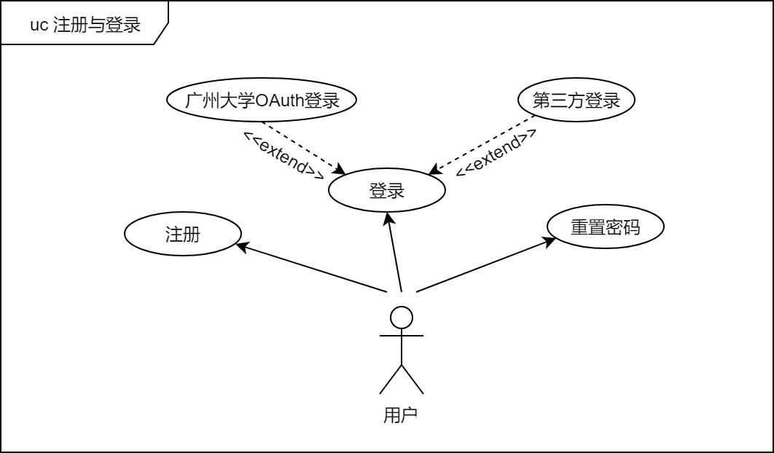

图表 1 注册与登录用例图

用户在使用网站大多数服务之前需要登录。平台允许未登录的游客访问有限的功能。

用户在注册时需要提供邮箱和密码信息，并可以选择进行教师或学生身份信息认证。若选择进行身份信息认证，则需要连接广州大学OAuth系统认证。只有进行教师身份认证才能使用从教学系统中导入课程学生列表的功能。用户也可以选择使用学生邮箱或教师邮箱进行身份认证。

用户可以为账户绑定第三方登录，比如微信登录或QQ登录。

当用户忘记登录密码而且无法使用第三方登录时，用户可使用平台提供的重置密码功能。平台向用户的注册邮箱发送包含重置密码链接的邮件，用户可通过重置密码链接重置密码，恢复对账号的访问。用户也可以请求平台管理员协助重置密码。

### 个人主页

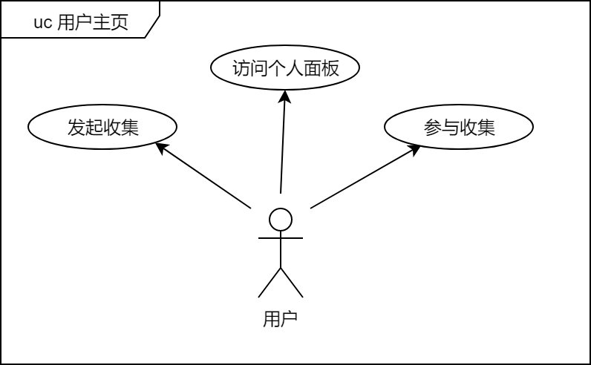

图表 2 用户主页

用户登录之后被引导至用户主页。在用户主页中，用户可以浏览自己参与的作业收集项目，以及建立新的作业收集项目。

用户可以在个人面板中补全自己的姓名、性别等个人信息。

用户可在个人面板中绑定或解除绑定第三方登录和广大OAuth认证，可以修改自己的密码。用户可以修改自己账户使用的邮箱地址。当用户邮箱地址被修改时，基于邮箱地址的身份认证也要相应地生效或失效。

用户可以导出已上传的所有数据。

用户可以在个人面板中删除自己的账户。在删除账户前，用户必须先确认删除在平台上创建的所有内容。

### 作业收集

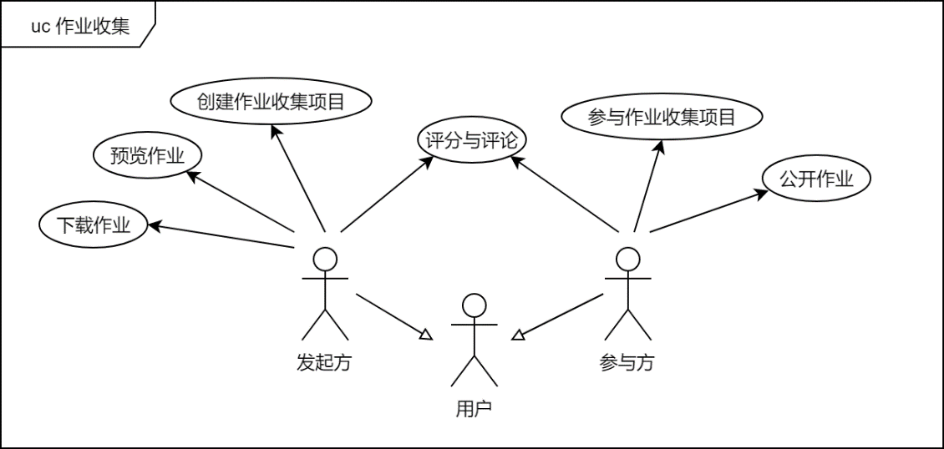

图表 3 作业收集用例图

作业收集功能是平台面向用户提供的主要功能。作业收集的参与者为用户。其中，发起收集的一方称为发起方。发起方通常是任课教师或者学委。提交作业的一方称为参与方。

发起方在平台上创建一个作业收集项目，设置项目的名称以及收集的截止时间。平台将为发起方用户提供链接到该收集项目的URL。发起方可将该URL转发给需要提交作业的参与方用户，以便参与方通过链接加入收集项目。

若一项作业收集与某个课程相关，具有教师身份的发起方用户还可以从教务系统中导入课程的选课名单，平台根据导入的名单自动将已在平台上注册的学生用户添加到参与作业收集的参与方用户列表。

参与方用户可通过发起方发送的URL加入相应的作业收集项目。

参与方可就某个作业收集项目上传作业。对于作业提交截止日期临近而尚未上传作业的用户，平台将根据用户设置发送站内消息或邮件消息。

发起方可以设置平台对用户上传的作业进行查重。

发起方可以在平台上预览参与方上传的常见格式的作业，而无需将文件下载到本地。发起方可以随时下载参与方已上传的任意作业，发起方也可以将全部参与方上传的所有作业文件打包下载。

参与方可设置平台按指定格式自动重命名参与方上传的作业文件。

参与方可以选择公开自己的作业以供他人参考。参与方可以设置作业在上传后立即公开，在上传截止时间之后公开，或其他自定义的时间公开。发起方可以禁止参与方公开作业。

发起方可以在平台上对参与方的作业进行评分和评论。参与方可以在平台上响应其他用户的评论。当用户有新的评论消息时，平台可以根据用户的消息设置发送站内消息或邮件提醒。

### 平台管理

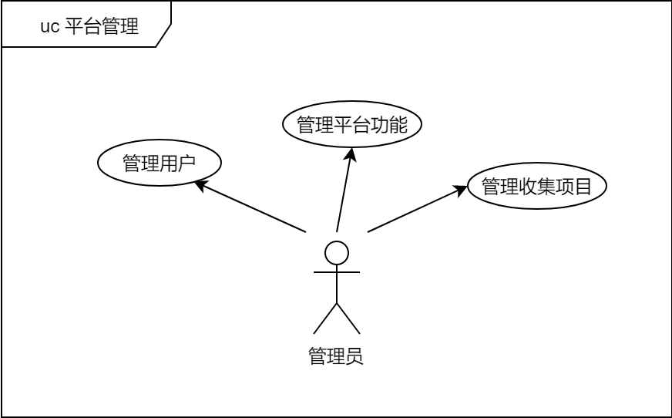

图表 4 管理员功能用例图

管理员可以协助用户重置其密码。管理员可以从系统中移除特定的用户、删除指定用户的数据，或停止指定用户的某个作业收集过程。

管理员可以启用或停用特定的平台功能。

## 项目的非功能性需求

我们期待平台能够全自动稳定地运行，即在硬件条件不发生变更的前提下，在没有人工干预的情况下尽可能保证服务可用性。

我们希望平台能作为一项子服务被整合到更大的系统中。平台须定义合适的应用程序编程接口，以便其他系统调用。

考虑到学校教师和学生的规模。在项目试运行阶段，平台应至少能承受25人同时在线使用和容纳500人的信息存储。

## 项目架构设计

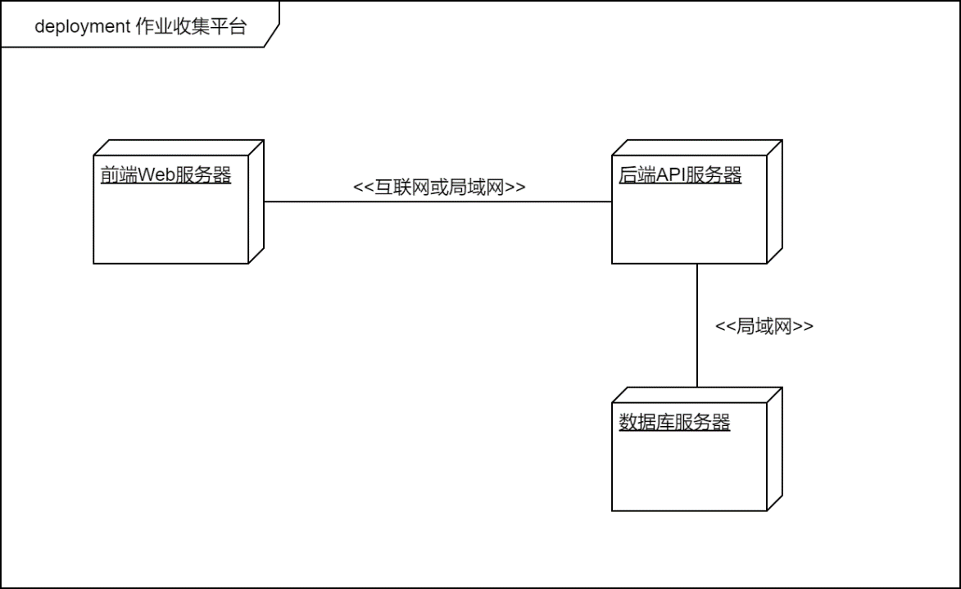

图表 5 作业收集平台部署图

平台采用Client/Server架构，前端模块负责向用户呈现友好的视觉界面，后端模块负责管理用户数据，前端模块和后端模块独立运行，可部署在同一台物理服务器上，也可以部署在不同的物理服务器上。前端模块包含前端Web服务器；后端模块包含API服务器和数据库服务器。前端模块与后端模块通过互联网进行通信，后端模块中的各个组件通过局域网络相互连接。

将前端模块与后端模块分离将有利于前后端开发的独立进行。

## 总结

我们期望作业收集平台PaperStack面向师生提供的服务能在一定程度上提升收集作业的效率，将作业收集的代理人从繁重重复的工作中解放出来，有效降低师生信息交流的成本。

在进行需求分析的过程中，我们也认识到平台的最终用户体验与学校是否提供支持有很大的关联。例如，在用户注册和登录环节，如果学校能开放数字广大认证系统的OAuth API，那么用户就无需为平台单独注册账号，而能直接利用OAuth进行经过身份认证的登录。再例如，教师从课程学生列表导入需要提交作业的学生账户这一功能仰赖于教务系统API。若学校不能开放教务系统API，我们只好放弃原有思路并使用其他手段实现此项功能。在时今互联网浪潮的时代，开放互联的程度越高，用户的体验无疑会越好。

在开发的过程中，我们注意到互联网上存在一些类似的作业收集系统，比如重庆交通大学的[AreaLoad](https://github.com/LUNAD3v/areaload)。我们应当借鉴他们的经验，并有信心比他们做得更好。也有一些系统，例如一些流行的慕课系统，将作业收集和评价功能作为一个子系统整合进入系统的设计中。作为应用的开发者，我们当然也希望自己的应用被整合到更大的系统中，从而提升整个系统的效率。

我们也对平台的功能是否能拓展到更一般的范围进行了思考。作业收集平台的本质是“资料分享和交流平台”。当我们实现了作业收集平台时，实际上是实现了一个资料收集和分享的平台。在这个平台中，资料的上传和分享方是学生，评价方是教师。若对平台的使用群体进行拓展，将平台的一些特殊功能一般化，则可以得到一个使用范围更广泛的应用程序。